Đặc tả xử lý

1. Quản lý Trẻ Em

* Tiếp nhận hồ sơ

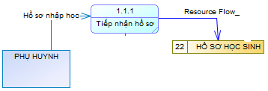

Phụ huynh đem hồ sơ trẻ em đến, Văn thư là người tiếp nhận và nhập thông tin trẻ sau đó sẽ lưu xuống hồ sơ cá nhân của trẻ.

* Xem hồ sơ

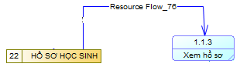

Văn Thư hoặc giáo viên truy cập đến hồ sơ học sinh để xem thông tin đầy đủ của trẻ em.

* Cập nhật hồ sơ học sinh

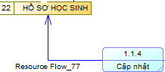

Văn thư có quyền cập nhật các hồ sơ học sinh như thêm, xóa, sửa thông tin của học sinh.

* Cập nhật lớp

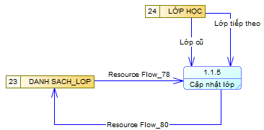

Từ danh sách lớp, văn thư có quyền truy cập danh sách của một lớp để có thể thêm, xóa. Sau đó cập nhập lại danh sách lớp. nếu số trẻ em lớp đó đã bằng với tỉ số tối đa của một lớp thì không thể thêm trẻ khác vào lớp này.

* Xếp lớp

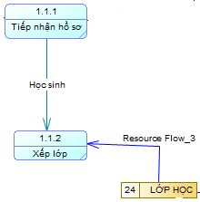

Văn thư lấy danh sách trẻ em từ các lớp học cũ và danh sách các trẻ mới nộp hồ sơ đăng kí để xếp lớp cho trẻ. Thỏa mãn quy định về số học sinh tối thiểu và tối đa của mỗi lớp.

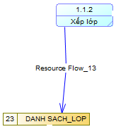

Sau khi xếp lớp xong, sẽ lưu danh sách xuống cơ sở dữ liệu

1. Quản Lý Dinh Dưỡng

* Thêm thực đơn

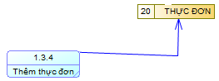

Mỗi ngày, tổ dinh dưỡng sẽ tạo một thực đơn các món ăn và sau đó lưu thực đơn này xuống cơ sở dữ liệu.

* Đặt hàng

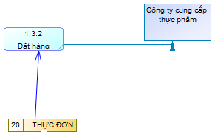

Từ phiếu thực đơn, nhà trường sẽ đặt hàng các loại thực phẩm với công ty cung cấp thực phẩm.

* Tiếp nhận thực phẩm

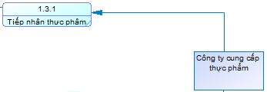

Tổ dinh dưỡng tiếp nhận và kiểm tra các thực phẩm mà công ty cung cấp mang tới. công việc này thực hiện thủ công.

* Ghi nhận chế độ dinh dưỡng

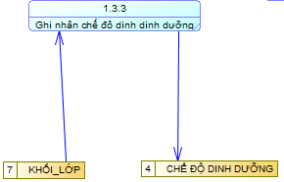

Tổ dinh dưỡng lấy thông tin của khối lớp và chế độ dinh dưỡng của lớp đó để lưu xuống cơ sở dữ liệu.